Лабораторна робота СДА N1

Бочкор Тимофій

Варіант 3 - Мова С

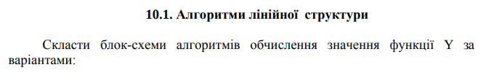

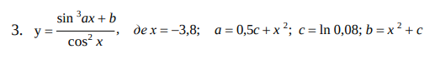

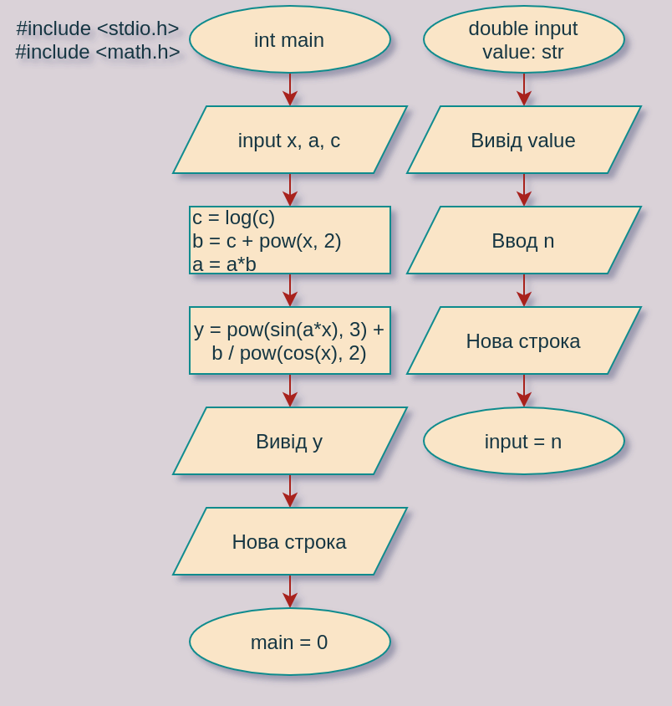

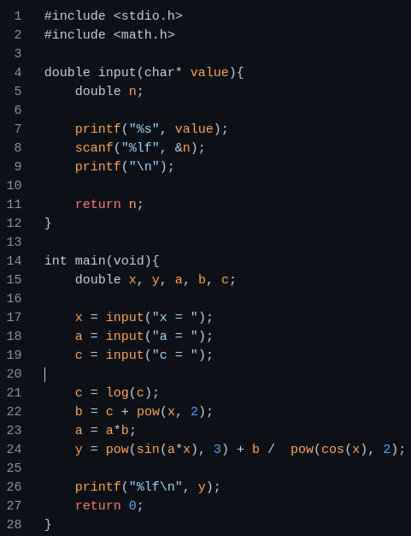

#include <stdio.h>

#include <math.h>

/\* test:

-3.8

0.5

0.08

\*/

double input(char\* value){

double n;

printf("%s", value);

scanf("%lf\n", &n);

return n;}

int main(){

double x, y, a, b, c;

x = input("x = "),

a = input("a = "),

c = input("c = ");

c = log(c),

b = c + pow(x, 2),

a = a\*b;

a = pow(sin(a\*x), 3) + b,

b = pow(cos(x), 2),

y = a/b;

printf("%lf\n", y);

return 0;}